11/28提出用

問題:

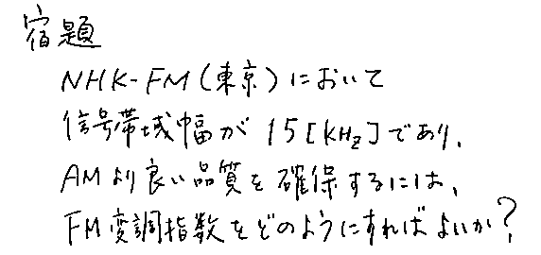

答え:

FM波の音質をAM波より良くするための条件は

$$k_{FM}f_{c}>\frac{W}{\sqrt{3} }$$

*出典:教科書83頁 式6-30*

なので

$$W=15×{10}^{3}$$

を代入して

$$k_{FM}f_{c}>\frac{15×{10}^{3}}{\sqrt{3} }$$

つまり

$$k_{FM}f_{c}>5\sqrt{3}×{10}^{3}$$

である必要がある。ここで、

NHK-FM(東京)の搬送波周波数は82.5 [MHz]

*出典:* *https://www.nhk.or.jp/radio/info/frequency.html?ch=fm*

なので、

$$f_{c}=82.5×{10}^{6}$$

を代入して、

$$82.5×{10}^{6}k_{FM}>5\sqrt{3}×{10}^{3}$$

$$k_{FM}>\frac{5\sqrt{3}}{82.5}×{10}^{-3}$$

$$k_{FM}>0.105×{10}^{-3}$$

$$k_{FM}>1.05×{10}^{-4}$$

である必要がある。